Ваша родственница планирует переезжать в новый городской район. Она рассматривает несколько вариантов жилья, а при выборе хочет учесть пешеходную безопасность района, поскольку ее сын, ученик начальной школы, скоро будет ходить по улицам самостоятельно. Специалистом по вопросам безопасности городских дорог родственница себя не считает, времени для принятия решения о переезде крайне мало, поэтому она попросила вас изучить вопрос и даже подсказала сайт, где много информации по теме.

Бегло просмотрите аннотации статей на сайте.
Отметьте кликом мышки статьи, которые вы откроете, чтобы выяснить, по каким признакам можно определить, безопасны ли пешеходные маршруты в том или ином городском районе.
На выполнение задания отводится 3 минуты.

Аннотации статей на странице «Полезные статьи про пешеходов»
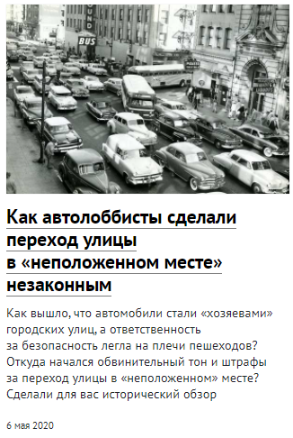 |  | 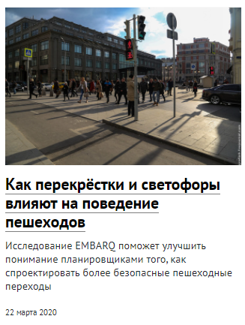
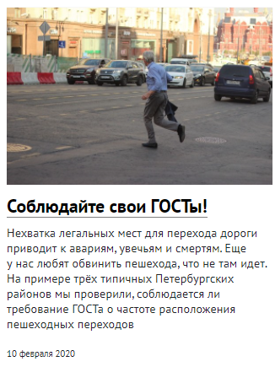
Источник: https://city4people.ru/posts/tag/пешеходы
Инструмент проверки

2 («Завершение исследования улиц…»),
6 («Как перекрестки и светофоры…»),
7 («Соблюдайте свои ГОСТы!»).

Подсчет баллов
Выбрано 6 и более номеров | 0 баллов, проверка прекращена
Выбрано 5 и менее номеров | продолжение  проверки
За каждый верный номер | 1 балл
максимально | 3 балла
За отсутствие неверных номеров  (балл выставляется при наличии хотя бы одного верного номера) | 1 балл
За соблюдение нормы времени (балл выставляется при наличии хотя бы одного верного номера) | 1 балл
Максимальный балл | 5 баллов

Деятельность полностью соответствует требованиям уровня I 4-5 баллов
Деятельность частично соответствует требованиям уровня I 2-3 балла
Деятельность не соответствует требованиям уровня I 0-1 балл

